**UCHWAŁA Nr XVII/97/16**

**RADY MIEJSKIEJ W DROHICZYNIE**

z dnia 21 czerwca 2016 r.

**w sprawie przystąpienia do sporządzenia zmiany miejscowego planu zagospodarowania przestrzennego gminy Drohiczyn**

Na podstawie art. 18 ust. 2 pkt 5 ustawy z dnia 8 marca 1990 r. o samorządzie gminnym (t.j. Dz. U. z 2016 r. poz. 446) oraz art. 14 ust. 1, 2 i 4 w związku z art. 27 ustawy z dnia 27 marca 2003 r. o planowaniu i zagospodarowaniu przestrzennym (t.j. Dz. U. z 2016 r. poz. 778) uchwala się, co następuje:

**§ 1**. Przystępuje się do sporządzenia zmiany miejscowego planu zagospodarowania przestrzennego dla części obszaru gminy Drohiczyn uchwalonego uchwałą Nr XXXI/222/13 Rady Miejskiej w Drohiczynie z dnia 26 listopada 2013 r. opublikowaną w Dzienniku Urzędowym Województwa Podlaskiego z dnia 13 grudnia 2013 roku, poz. 4474.

**§ 2.** Integralną częścią uchwały są załączniki graficzne przedstawiające granice obszarów objętych projektem zmiany planu.

**§ 3.** Wykonanie uchwały powierza się Burmistrzowi Drohiczyna.

**§ 4.** Uchwała wchodzi w życie z dniem podjęcia.

Przewodniczący Rady

**mgr Albin Łukaszewicz**

Załącznik nr 1 do Uchwały Nr XVII/97/16

Rady Miejskiej w Drohiczynie

z dnia 21 czerwca 2016 r.

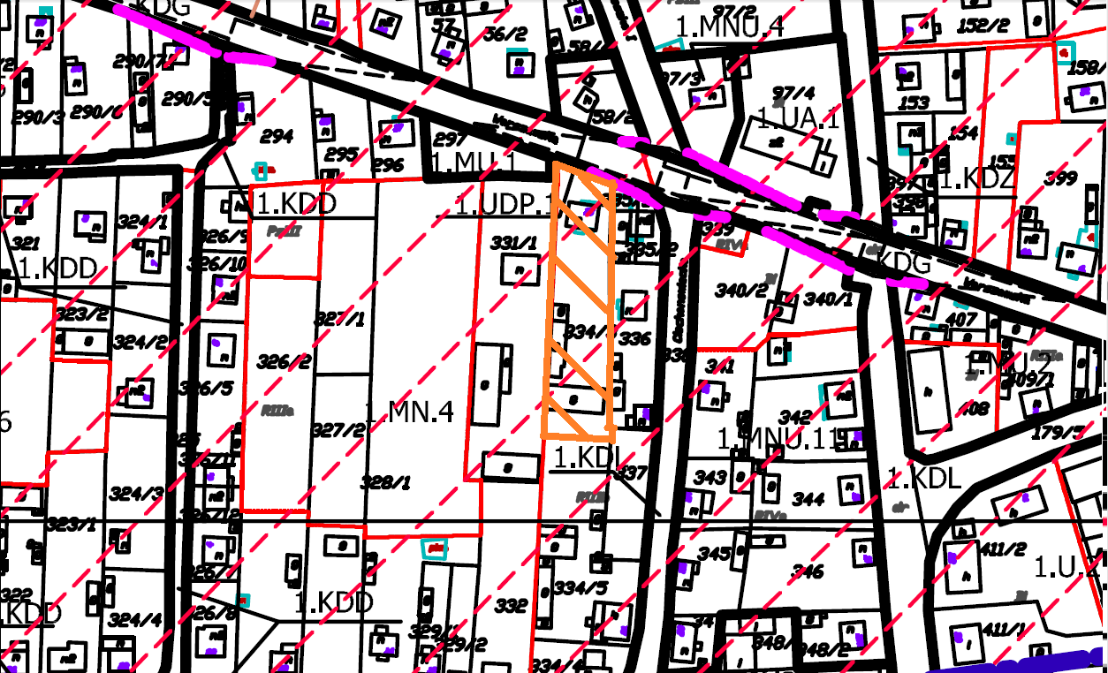

Załącznik nr 2 do Uchwały Nr XVII/97/16

Rady Miejskiej w Drohiczynie

z dnia 21 czerwca 2016 r.

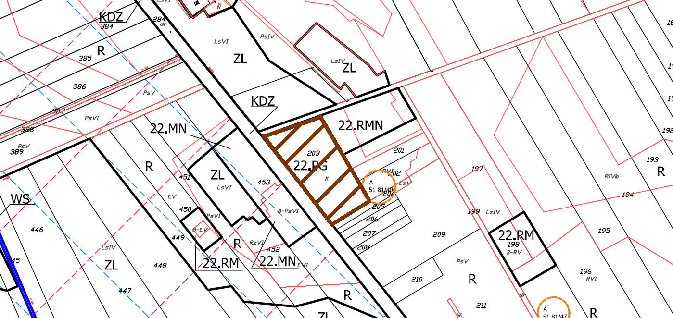

Załącznik nr 3 do Uchwały Nr XVII/97/16

Rady Miejskiej w Drohiczynie

z dnia 21 czerwca 2016 r.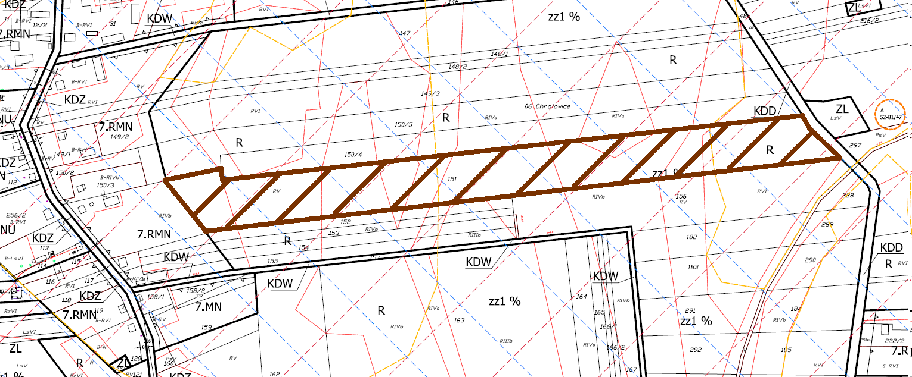

Załącznik nr 4 do Uchwały Nr XVII/97/16

Rady Miejskiej w Drohiczynie

z dnia 21 czerwca 2016 r.

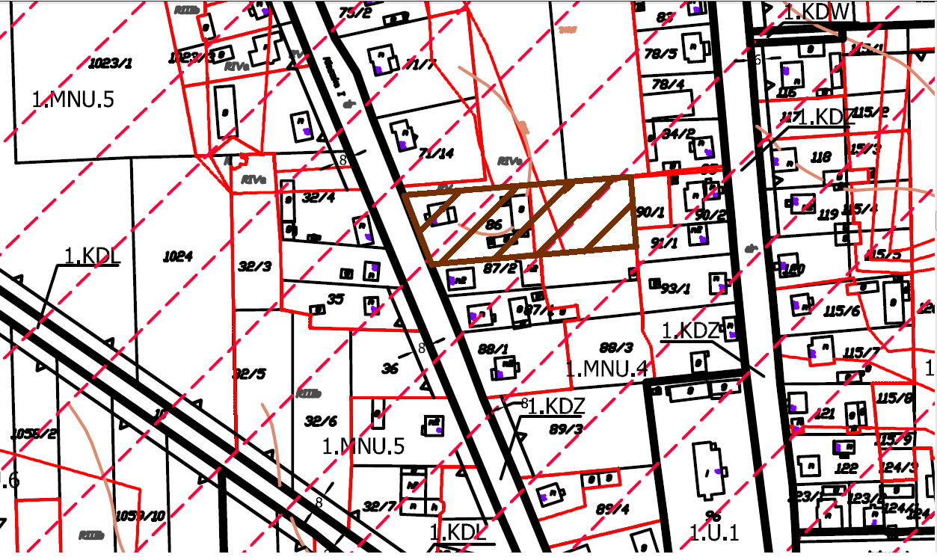

Załącznik nr 5 do Uchwały Nr XVII/97/16

Rady Miejskiej w Drohiczynie

z dnia 21 czerwca 2016 r.

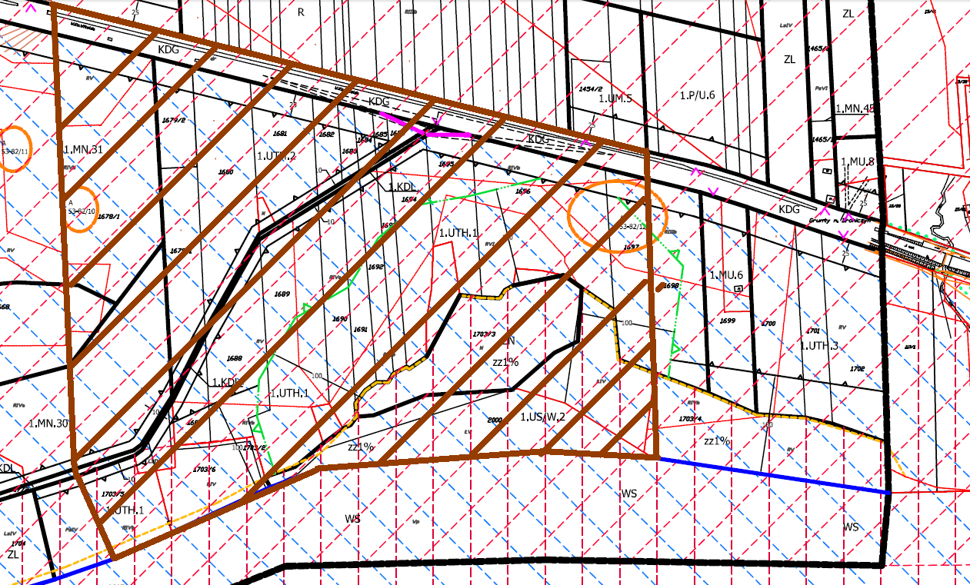

Załącznik nr 6 do Uchwały Nr XVII/97/16

Rady Miejskiej w Drohiczynie

z dnia 21 czerwca 2016 r.

